TÜRKÇE DEĞERLENDİRME
Hilal salı günü ödevini yapmamıştı. Bu yüzden çok utanıyordu. Canı okula gitmek istemiyordu. Annesine hasta olduğunu söyledi. Annesi onu okula göndermedi. Bu sefer vicdan azabı çekmeye başladı. Annesine her şeyi anlattı ve yalan söylediği için özür diledi.
(İlk dört soruyu metne göre cevaplayınız.)
1.) Metinde kim geçmektedir?
A. Hilal B. Halil C. Hira
2.) Hilal kimden özür dilemiş?
A. annesinden B. babasından C. öğretmeninden
3.) Hilal neden okula gitmek istemiyormuş?
A. Hasta olduğu için B. Ödevini yapmadığı için C. Misafirliğe gidecekleri için

4.) Hilal hangi gün ödevini yapmamış?
A. Cuma B. Çarşamba C. Salı
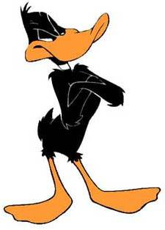
Hangi kelimede sesli harf daha fazladır?
5.)
A. patlıcan B. daire C. ailece

Bu cümlenin sonuna nokta konur.
6.)

Bu cümlede altı çizili kelimenin yerine hangi kelime gelirse anlam bozulmaz?
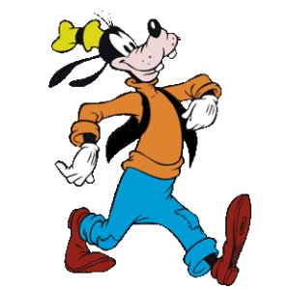
A. kelime B. tümce C. yazı
7.)
Herkes derslerine çok iyi çalışsın.

Yukarıdaki cümlede, hangi sözcük çoğul isimdir?
A. herkes B. çalışsın C. derslerine

Akşam yemekte tavuk vardı.
8.)
Aslanın cümlesinde hangi sorunun cevabı yoktur?

A. ne? B. ne zaman? C. neden?
9.)
“büyük” kelimesinin zıt anlamlısı hangi cümlede kullanılmıştır?

A. Büyük bir kedi gördüm dün. B. Bu ev bizim için çok küçük.
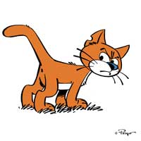
C. Akşam kocaman bir böcek gördüm.
10.)
Hangi kelime, hecelerine yanlış ayrılmıştır?


- o – ku – lu – muz B. se – vi – lir – ken C. ço – cuk – lu – ğum – uz
Aşağıdaki cümlelerin hangisinde özel isim yoktur?
11.)
A. Akşam yemekte karnıbahar vardı. B. Sınfın en çalışkan öğrencisi Bahar’dı.
C. Çomar, kulübesinde uyuyordu.

na
la
ta
ha
12.)
Yukarıdaki hecelerden aşağıdaki kelimelerden hangisi oluşturulamaz?
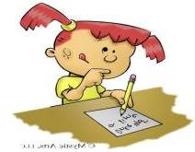
A. lahana B. tarhana C. hala
13.)
Sorsan herkes iyidir herkes mutlu.

Yukarıdaki cümlede kaç hece vardır?
A. 10 B. 12 C. 11

Aşağıdaki kelimelerden hangisi doğru yazılmıştır?
14.)

A. herkez B. kiprik C. plan

Ne güzel şarkı söylüyordu( )
15.)
15.) Yukarıdaki cümlenin sonuna hangi noktalama işareti konmalıdır?
A. ( ? ) B. ( . ) C. ( ! )
Aşağıdaki cümlelerin hangisinde neden sonuç yoktur?
16.)
A. Çok koştuğu için hemen yoruldu. B. Annesi ile beraber yemek yaptı.
C. Kalemi olmadığı için yazı yazamadı.
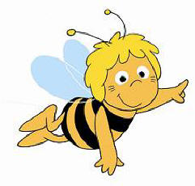
mevsim – en – yazdır – güzel
17.)
Bu kelimelerden anlamlı ve kurallı bir cümle yaparsak, sıralama nasıl olur?
A. Yazdır en güzel mevsim. B. Yaz en güzel mevsimdir. C. En güzel mevsim yazdır.

“geniş” kelimesinin zıt anlamlısı aşağıdakilerden hangisidir?
18.)

Yukarıdaki cümlenin sonuna aşağıda- kilerden hangisi gelemez?
A. gelmiş B. geldi C. gelecek
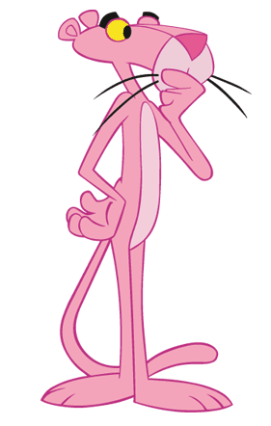
Dün akşam halam……………………
19.)

A. ince B. kısa C. dar

20.)
Aşağıdaki kelimelerden hangisi 3 sesli, 2 sessiz harften oluşur?

A. aroma B. inanç C. kazak
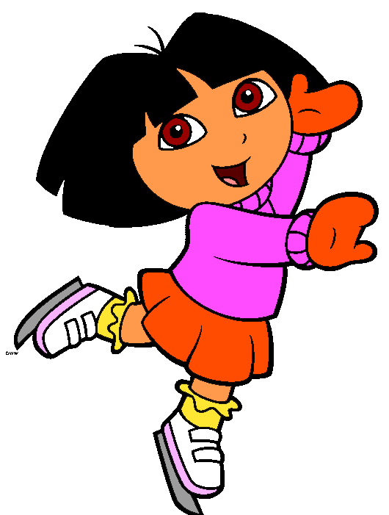
Çamurlu sokaklarda mutlu çocuklar vardı bir zamanlar.
21.)
Bu cümlede kaç çoğul kelime vardır?
A.4 B. 3 C. 2

ÖRÜNTÜLER
Aşağıdakiler bir kurala göre dizilmiştir. Boşluklara gelmesi gereken şekilleri çiziniz.
Örüntüdeki aynı şekli aynı renge boyayınız.

…………

Örüntü Kuralı : ……………………………………………………………………………

……………

Örüntü Kuralı : ……………………………………………………………………………

………….

Örüntü Kuralı : ……………………………………………………………………………

………… …………

Örüntü Kuralı : ……………………………………………………………………………

……..

Örüntü Kuralı : ……………………………………………………………………………

………

Örüntü Kuralı : ……………………………………………………………………………

Aşağıda verilen örüntüdeki kuralları yazınız. Örüntüdeki aynı şekli aynı renge boyayınız.

Kural: ……………………………………………………………..

Kural: ……………………………………………………………..

Kural: ……………………………………….……………….

Kural: ……………………………………………

